**Чапляй Игнат Янов (Czaplay Jhnat)**

29 января 1794 г – крещение (НИАБ 136-13-894, лист 21, №6/1794-р (ориг)), (РГИА 823-2-18, лист 249,№4/1794-р (коп)).

**НИАБ 136-13-894:** Лист 21. **Метрическая запись №6/1794-р (ориг).**

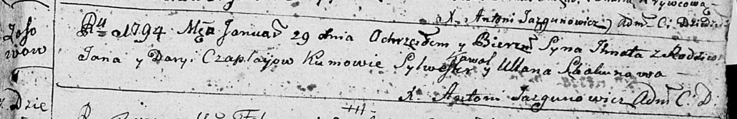

Дедиловичская Покровская церковь. 29 января 1794 года. Метрическая запись о крещении.

Czaplay Jhnat – сын родителей с деревни Осово.

Czaplay Jan – отец.

Czaplaiowa Daryia– мать.

Kawal Sylwester - кум.

Skakunowa Ullana - кума.

Jazgunowicz Antoni – ксёндз.

**РГИА 823-2-18:** Лист 249. **Метрическая запись №4/1794-р (коп).**

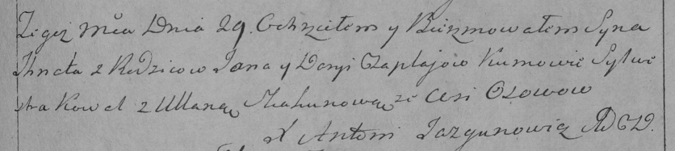

Дедиловичская Покровская церковь. 29 января 1794 года. Метрическая запись о крещении.

Czaplay Jhnat – сын родителей с деревни Осово.

Czaplay Jan – отец.

Czaplajowa Darya – мать.

Kowal Sylwester – кум.

Skakunowa Ullana – кума.

Jazgunowicz Antoni – ксёндз.